Van Daalen-Vast
Gedicht van de Week
Week 41- 2021
www.arspoetica.nl

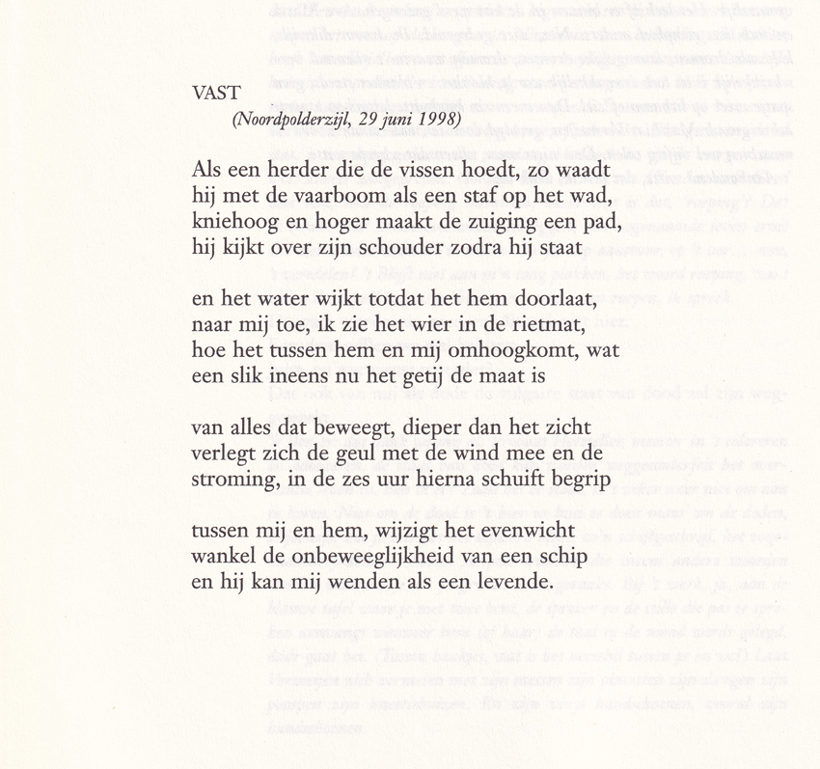

Als er een persoon dichter genoemd kan worden, is het de schrijver van deze week. Zij werpt zich op als verdediger/ voorvechter van de poëzie.
Maria van Daalen(pseudoniem van Maria de Rooij, geboren 1950) geeft cursussen over poëzie, schrijft erover en schrijft gedichten in een geheel eigen stijl. Ook heeft zij diverse poëziefestivals georganiseerd.
Ook de thematiek is karakteristiek: vaak seksualiteit, religie; onderwerpen die bij vele schrijvers voorkomen maar door haar stijl komt een en ander krachtiger, zelfs dwingender over.
Zij verbleef enige tijd in Québec(Canada) en Haïti waar zij werd ingewijd in de vodou, waardoor zij nu priesteres is van die religie. Ook heeft zij zich beziggehouden met muziek (middeleeuwse hoofse liedkunst in het kader van haar studie Nederlandse Taal- en Letterkunde,VU Amsterdam).

Het gedicht van de week heeft als onderwerp het vlotkrijgen van een op het wad vastgelopen schip. De beschrijving die erin gebruikt wordt, keert in de laatste regel naar een persoonlijke noot.
Zoals veel van haar gedichten is het geschreven in de vorm van een sonnet.
Het is afkomstig uit het tijdschrift “Dietsche Warande & Belfort”(februari 1999) waarvan zij enige tijd lid van de redactieraad was.

